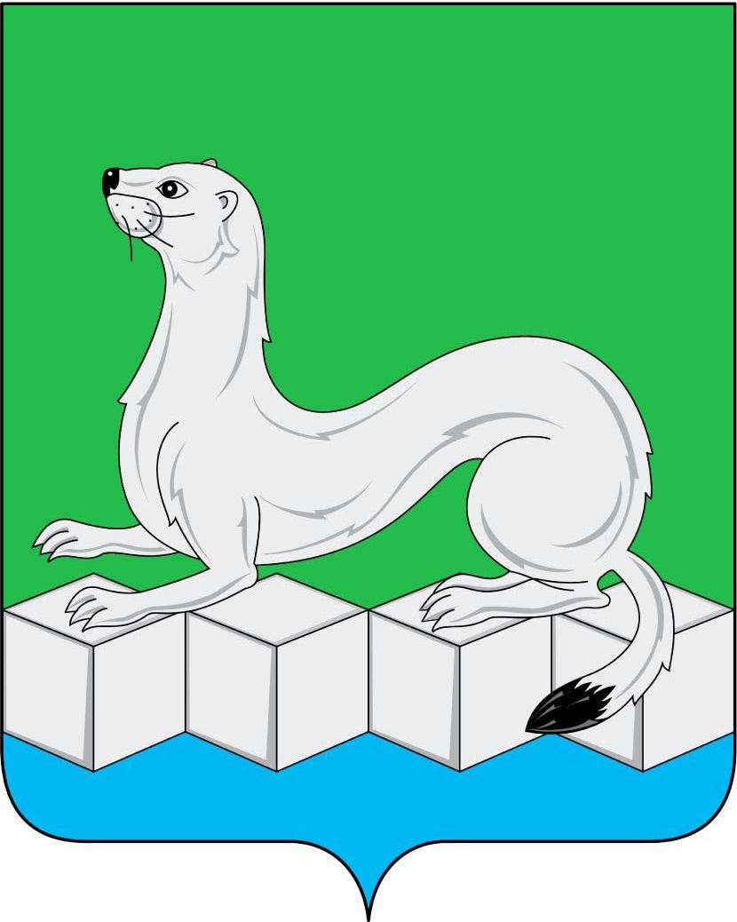
КОМИТЕТ ПО ОБРАЗОВАНИЮ
муниципального района
Усольского районного муниципального образования

ПРИКАЗ

От 19.03.2020г. р.п.Белореченский № 119

О неотложных мерах по
предупреждению распространения
инфекционных заболеваний
в образовательных организациях
Усольского района

В целях обеспечения санитарно-эпидемиологического благополучия обучающихся, на основании Указа временно исполняющего обязанности Губернатора Иркутской области от 18 марта 2020 года № 59-уг (далее - Указ), письма Министерства просвещения Российской Федерации от 13 марта 2020 года № СК-150/03, письма Федеральной службы по надзору в сфере защиты прав потребителей и благополучия человека от 10 марта 2020 года № 02/3853-2020-27, письма Федеральной службы по надзору в сфере защиты прав потребителей и благополучия человека от 13 марта 2020 года № 02/4146-2020-23 (далее - инструктивные письма), руководствуясь п. 6.4.8 Положения о Комитете по образованию муниципального района Усольского районного муниципального образования,
ПРИКАЗЫВАЮ:

- Руководителям образовательных организаций Усольского района:
1.1. Обеспечить неукоснительное исполнение Указа и вышеперечисленных инструктивных писем.
1.2. Организовать проведение измерений температуры тела при посещении обучающимися, родителями (законными представителями) и сотрудниками образовательных организаций с обязательным отстранением от нахождения в образовательной организации лиц с повышенной температурой тела.
1.3. Исключить посещение образовательных организаций обучающимися, воспитанниками, родителями (законными представителями) и сотрудниками на срок не менее 14 дней с момента прибытия из зарубежных стран.
1.4. Сведения об обучающихся и сотрудниках образовательных организаций, указанных в пунктах 1.2 и 1.3 настоящего приказа, незамедлительно направлять в Комитет по образованию МР УРМО на адрес электронной почты: kmu@uoura.ru (Капустиной М.Ю., тел. 8-924-53-59-573). 1.5. Приказом руководителя образовательной организации назначить на период действия режима повышенной готовности должностное лицо, ответственное за ведение ежедневного учёта посещаемости и заболеваемости обучающихся и сотрудников, предоставление отчётных и дополнительно запрашиваемых сведений, а также оперативной (экстренной) информации согласно пункту 1.3 настоящего приказа.
1.6. Предусмотреть каникулы в школах с 21 марта по 31 марта 2020 года с последующим переходом на дистанционные формы обучения до 12 апреля 2020 года.
1.7. Разрешить посещение учебных занятий в образовательных организациях несовершеннолетними обучающимися по усмотрению родителей (законных представителей) на период действия режима повышенной готовности (на основании заявления родителей (законных представителей) (Приложение 1-1).
1.8. Со стороны родителей (законных представителей) воспитанников о принятом решении непосещения детского сада, заблаговременно информировать воспитателя, руководителя доступными средствами (посредством передачи заявления на бумажном носителе или через информационную сеть Интернет (школьный портал, электронная почта, социальные сети), или через СМС-сообщения (Приложение 1-2).

1.9. Информировать родителей (законных представителей) воспитанников о порядке и условиях непосещения воспитанниками образовательных организаций (Приложение 2), а также о способах предоставления классным руководителям, воспитателям, руководителям соответствующей информации.
1.10. При непосещении обучающимися, воспитанниками образовательной организации по болезни, допускать их в образовательную организацию только при наличии справки врача о выздоровлении.
1.11. Создать условия для дистанционного образования. Усилить контроль (мониторинг) предоставления услуги Интернет.
1.12. Обеспечить реализацию в полном объёме образовательных программ в соответствии с утвержденными учебными планами, в том числе посредством перехода на дистанционную форму обучения и (или) корректировки календарного учебного графика и рабочих программ.

2. Назначить консультанта отдела ОД и ДО Капустину М.Ю. на период действия режима повышенной готовности ответственной за ведение ежедневного учёта посещаемости и заболеваемости обучающихся и сотрудников, за сбор и предоставление отчётных сведений, а также оперативной (экстренной) информации.

3. Директору МБУ «ЦРО» Кондратовой Л.Г. оказать информационно-методическую поддержку в организации дистанционного образования.

4. Назначить начальника отдела ОД и ДО Гуркову Т.В. ответственной за организацию образовательного процесса и исполнение учебного плана образовательными организациями.

5. Возложить контроль на заместителя председателя Приходько В.Н. за подведомственными образовательными организациями в части взаимодействия с органами и субъектами системы профилактики безнадзорности и правонарушений несовершеннолетних.

6. В ходе реализации требований настоящего приказа соблюдать нормы педагогической этики, исключить распространение недостоверной (документально неподтвержденной) информации и создание панических настроений среди участников образовательного процесса.

7. Контроль за исполнением настоящего приказа оставляю за собой.

Председатель Комитета по образованию Н.Г.Татарникова

Приложение 1-1 к приказу
Комитета по образованию от 19.03.2020 № 119

Директору (наименование образовательной организации)

Заявление
о посещении образовательной организации

Я, фамилия, имя, отчество заявителя, являясь отцом, матерью, опекуном, попечителем ученика (цы) ___ класса (фамилия, имя, отчество обучающегося), информирую Вас о принятом мною решении о посещении им (ей) образовательной организации в период действия режима повышенной готовности с (число, месяц, год) по (число, месяц, год)

Дата, подпись*, фамилия, инициалы

* при невозможности передачи в сканированном виде или на бумажном носителе подпись в заявлении может отсутствовать

Приложение 1-2 к приказу
Комитета по образованию от 19.03.2020 № 119

Директору (Заведующему)
(наименование образовательной организации)

Заявление
о непосещении образовательной организации

Я, фамилия, имя, отчество заявителя, являясь отцом, матерью, опекуном, попечителем ученика (цы) ___ класса (фамилия, имя, отчество обучающегося), информирую Вас о принятом мною решении о непосещении им (ей) образовательной организации в период с (число, месяц, год) по (число, месяц, год) по причине (заболевания или в целях недопущения заболевания).
Ответственность за жизнь, здоровье и создание условий для обучения (фамилия, имя, отчество обучающегося) в соответствии со ст. 63 гл. 12 Семейного Кодекса РФ беру на себя.

Дата, подпись*, фамилия, инициалы

* при невозможности передачи в сканированном виде или на бумажном носителе подпись в заявлении может отсутствовать

Приложение 2 к приказу
Комитета по образованию от 19.03.2020 № 119

Дорогие родители!

Чтобы не допустить распространение новых инфекции, гриппа и ОРВИ, во всех образовательных организациях (детсадах, школах, организациях дополнительного образования) Усольского района с 19 марта 2020 года введён режим повышенной готовности и свободного посещения.
Приказ Комитета по образованию от 19.03.2020 № 119 о режиме повышенной готовности размещен на официальном сайте.
Сообщаем, на период действия режима повышенной готовности, что на усмотрение родителей (законных представителей) разрешено посещение учебных занятий в образовательных организациях несовершеннолетними обучающимися (на основании заявления родителей).
Со стороны родителей (законных представителей) воспитанников, заблаговременно информировать воспитателя, руководителя о принятом решении о непосещении детского сада доступными средствами.
Информировать ОО можно посредством передачи заявления на бумажном носителе или через информационную сеть Интернет (школьный портал, электронная почта, социальные сети), или через СМС-сообщения.
Все педагогические коллективы работают в штатном режиме. При этом напоминаем, что в ОУ организованы «фильтры» с обязательным измерением температуры. Просим вас не отправлять в образовательную организацию детей с признаками заболеваний, а незамедлительно обратиться к врачу!
До 31 марта 2020 года будет сформирован и с 1 апреля 2020 года запущен проект дистанционного обучения с учётом технических возможностей школ и семей для детей, не посещающих школу и не находящихся на каникулах.
Справка об отсутствии контактов с инфекционными больными для детей, оставшихся дома, не требуется, если ребёнок оставлен дома по решению родителей в период работы образовательной организации в режиме свободного посещения.
Если ребёнок направлен домой медработником в рамках «утреннего фильтра», или не посетил образовательное учреждение по болезни, то справка о состоянии здоровья для возвращения в учреждение необходима.
Срок окончания режима повышенной готовности будет объявлен отдельно.
Официальную информацию о коронавирусе вы можете получить:
https://www.rosminzdrav.ru/ministry/covid19

Благодарим за понимание и будьте здоровы!
С уважением, директор, заведующая……

